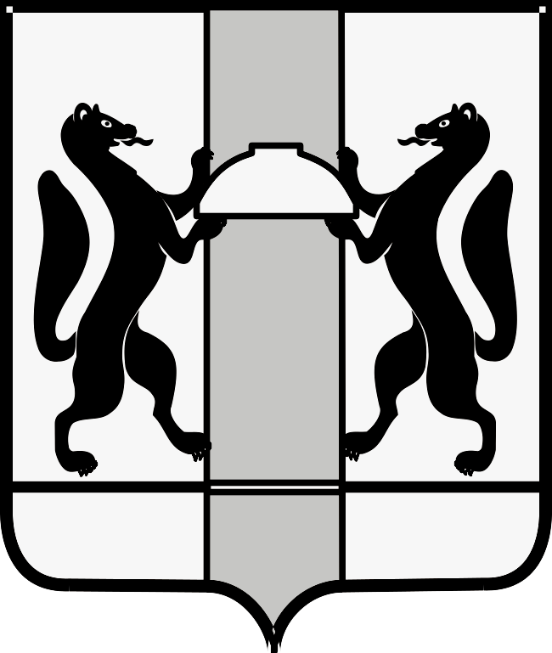

МИНИСТЕРСТВО ЗДРАВООХРАНЕНИЯ НОВОСИБИРСКОЙ ОБЛАСТИ
ПРИКАЗ
№
г. Новосибирск

О внесении изменений в приказ министерства здравоохранения Новосибирской области от 26.10.2021 № 2802

П р и к а з ы в а ю:
Внести в приказ министерства здравоохранения Новосибирской области от 26.10.2021 № 2802 «Об установлении перечня должностей медицинских работников и медицинских организаций» следующие изменения:
строку 6 перечня должностей медицинских работников и медицинских организаций изложить в редакции:
« | 6 | Государственное бюджетное учреждение здравоохранения Новосибирской области  «Городская клиническая поликлиника № 14»  г. Новосибирск, ул. Демакова, д. 2 | Поликлиническое отделение,  г. Новосибирск, ул. Демакова, д. 2 | Врач-офтальмолог | 1
 | 6 |  |  | Врач-терапевт участковый | 3
 | 6 |  |  | Врач-оториноларинголог | ₁ | ».
 | 6 |  |  | Врач-кардиолог | ₁
 | 6 |  |  | Врач-педиатр участковый | ₂

Министр К.В. Хальзов

К.С. Грибовская
238 62 40

